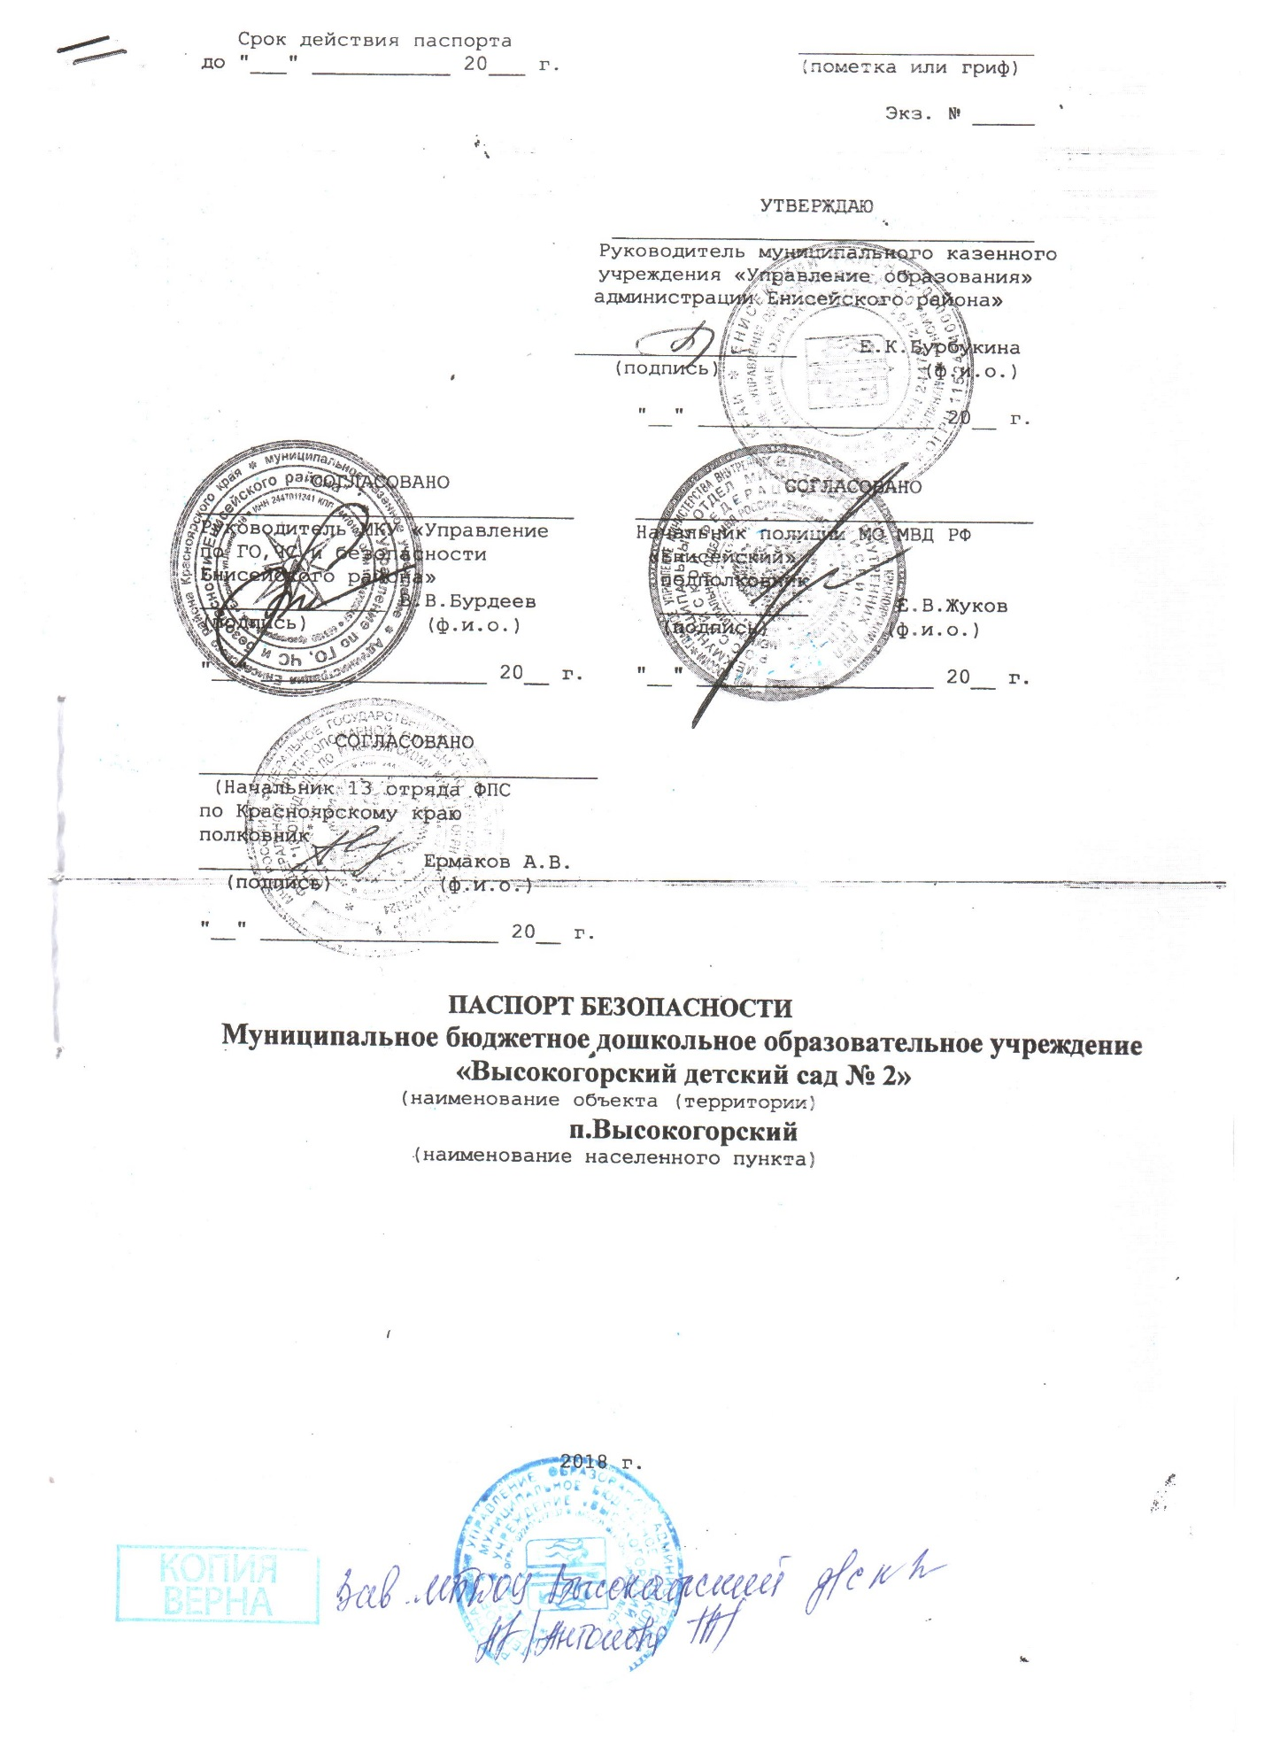

I. Общие сведения об объекте (территории)

__Муниципальное Казенное Управление «Управление образования Енисейского района» тел. 2-80-14,enrio@en-edu.ru
(наименование вышестоящей организации по принадлежности,
наименование, адрес, телефон, факс, адрес электронной почты органа
(организации), являющегося правообладателем объекта (территории)
__МБДОУ Высокогорский детский сад № 2 п. Высокогорский, ул.Мира, 4 тел.89029410441 ,ya.detsat2@yandex.ru__________________________________
(адрес объекта (территории), телефон, факс, электронная почта)
_ дошкольное_образовательное учреждение, реализация основной образовательной программы дошкольного образования, присмотр и уход за детьми
(основной вид деятельности органа (организации), являющегося
правообладателем объекта (территории)
___________________________________________________________________
(категория опасности объекта (территории)
______7453,0_________________________________________________________
(общая площадь объекта (территории), кв. метров, протяженность
периметра, метров)
№ 24:01.08:30.2004:168 от 16.06.2015,Прачечная № 24-24/009-24/009/001/2016-737/1 от 28.03.2016г.Кухня № 24-24/009-24/009/001/2016-736/1 от 28.03.2016г.здание «Малышок» № 24 ЕЛ 245585 от 27.11.2014г,здание «Солнышко» № 24 ЕЛ 245586 от 27.11.2014г.
(свидетельство о государственной регистрации права на пользование
земельным участком и свидетельство о праве пользования объектом
недвижимости, номер и дата их выдачи)
_Антонова Татьяна Александровна-Заведующая, тел.89029410441 ,ya.detsat2@yandex.ru_____________________________________
(ф.и.о. должностного лица, осуществляющего непосредственное
руководство деятельностью работников на объекте (территории),
служебный (мобильный) телефон, факс, электронная почта)
Бурбукина Елена Кириловна МКУ «Управление образования Енисейского района» enrio@en-edu.ru
(ф.и.о. руководителя органа (организации), являющегося
правообладателем объекта (территории), служебный (мобильный)
телефон, электронная почта)

II. Сведения о работниках объекта (территории),
обучающихся и иных лицах, находящихся на объекте
(территории)

1. Режим работы объекта (территории) 7.00-19.00___________
(продолжительность, начало (окончание) рабочего дня)
2. Общее количество работников объекта (территории) 23.
(человек)
3. Среднее количество находящихся на объекте (территории) в
течение дня работников, обучающихся и иных лиц, в том числе
арендаторов, лиц, осуществляющих безвозмездное пользование
имуществом, находящимся на объекте (территории), сотрудников
охранных организаций _50.
(человек)
4. Среднее количество находящихся на объекте (территории) в
нерабочее время, ночью, в выходные и праздничные дни работников,
обучающихся и иных лиц, в том числе арендаторов, лиц,
осуществляющих безвозмездное пользование имуществом, находящимся на
объекте (территории), сотрудников охранных организаций __1_____.
(человек)
5. Сведения об арендаторах, иных лицах (организациях),
осуществляющих безвозмездное пользование имуществом, находящимся на
объекте (территории) ________нет___________________________________.
(полное и сокращенное наименование организации,
основной вид деятельности, общее количество
работников, расположение рабочих мест на
объекте (территории), занимаемая площадь
(кв. метров), режим работы, ф.и.о.,
номера телефонов (служебного, мобильного)
руководителя организации, срок действия
аренды и (или) иные условия нахождения
(размещения) на объекте (территории)

III. Сведения о потенциально опасных участках и (или)
критических элементах объекта (территории)

1. Потенциально опасные участки объекта (территории) (при
наличии)

---|------------|------------|----------|------------|-------------
№ |Наименование| Количество | Общая | Характер | Характер
п/п| | работников,| площадь, | террористи-| возможных
| |обучающихся |кв. метров| ческой | последствий
| |и иных лиц, | | угрозы |
| |находящихся | | |
| |на участке, | | |
| | человек | | |
---|------------|------------|----------|------------|-------------
| - | - | - | - |-
---|------------|------------|----------|------------|-------------

2. Критические элементы объекта (территории) (при наличии)
---|------------|------------|----------|------------|-------------
№ |Наименование| Количество | Общая | Характер | Характер
п/п| | работников,| площадь, | террористи-| возможных
| |обучающихся |кв. метров| ческой | последствий
| |и иных лиц, | | угрозы |
| |находящихся | | |
| |на элементе,| | |
| | человек | | |
---|------------|------------|----------|------------|-------------
| - | - - | - |-
---|------------|------------|----------|------------|-------------

3. Возможные места и способы проникновения террористов на
объект (территорию) _______нет_____________________________________

4. Наиболее вероятные средства поражения, которые могут
применить террористы при совершении террористического акта ________
__________________________________________________________________.

IV. Прогноз последствий совершения террористического акта на
объекте (территории)

1. Предполагаемые модели действий нарушителей ________________
__________________________________________________________________.
(краткое описание основных угроз совершения
террористического акта на объекте (территории),
возможность размещения на объекте (территории) взрывных
устройств, захват заложников из числа работников,
обучающихся и иных лиц, находящихся на объекте
(территории), наличие рисков химического, биологического
и радиационного заражения (загрязнения)
2. Вероятные последствия совершения террористического акта на
объекте (территории) _______нет___________________________________
__________________________________________________________________.
(площадь возможной зоны разрушения (заражения) в случае
совершения террористического акта, кв. метров, иные
ситуации в результате совершения террористического акта)

V. Оценка социально-экономических последствий совершения
террористического акта на объекте (территории)

---|-----------------|-------------------|-------------------------
№ |Возможные людские|Возможные нарушения| Возможный экономический
п/п| потери, человек | инфраструктуры | ущерб, рублей
---|-----------------|--------------------|-------------------------
| - | - |-
---|-----------------|-------------------|-------------------------

VI. Силы и средства, привлекаемые для обеспечения
антитеррористической защищенности объекта (территории)

1. Силы, привлекаемые для обеспечения антитеррористической
защищенности объекта (территории) _____сторожа____________________
_______________________________________________________________

2. Средства, привлекаемые для обеспечения антитеррористической
защищенности объекта (территории) _______местный бюджет__________
__________________________________________________________________.

VII. Меры по инженерно-технической, физической защите и
пожарной безопасности объекта (территории)

1. Меры по инженерно-технической защите объекта (территории):

а) объектовые и локальные системы оповещения пожарная сигнализация
_Гранит, Стрелец (тандем);
(наличие, марка, характеристика)
б) резервные источники электроснабжения, теплоснабжения,
газоснабжения, водоснабжения, системы связи _____нет______________
__________________________________________________________________;
(наличие, количество, характеристика)
в) технические системы обнаружения несанкционированного
проникновения на объект (территорию), оповещения о
несанкционированном проникновении на объект (территорию) или
системы физической защиты __________нет___________________________
__________________________________________________________________;
(наличие, марка, количество)
г) стационарные и ручные металлоискатели _______нет_________
________________________________________________________________
(наличие, марка, количество)
д) телевизионные системы охраны ________нет__________________
__________________________________________________________________;
(наличие, марка, количество)
е) системы охранного освещения ______нет_____________________
__________________________________________________________________.
(наличие, марка, количество)

2. Меры по физической защите объекта (территории):

а) количество контрольно-пропускных пунктов (для прохода людей
и проезда транспортных средств) _________________________________;
б) количество эвакуационных выходов (для выхода людей и выезда
транспортных средств) ___10_________________________________________;
в) наличие на объекте (территории) электронной системы
пропуска _______нет__________________________________________________;
(тип установленного оборудования)
г) укомплектованность личным составом нештатных
аварийно-спасательных формирований (по видам подразделений) ______.
(человек,
процентов)

3. Меры по пожарной безопасности объекта (территории):

а) наличие документа, подтверждающего соответствие объекта
(территории) установленным требованиям пожарной безопасности
_Заключение ГУ МЧС России по Красноярскому краю,18.08.2017г ;
(реквизиты, дата выдачи)
б) наличие системы внутреннего противопожарного водопровода
__________________________нет______________________________________;
(характеристика)
в) наличие противопожарного оборудования, в том числе
автоматической системы пожаротушения ___________нет________________
(тип, марка)
__________________________________________________________________;
г) наличие оборудования для эвакуации из зданий людей ________
__________________________________________________________________.
(тип, марка)

4. План взаимодействия с территориальными органами
безопасности, территориальными органами МВД России и
территориальными органами Росгвардии по защите объекта (территории)
от террористических угроз ________________________________________.
(наличие и реквизиты документа)

VIII. Выводы и рекомендации

__________________________________________________________________.

IX. Дополнительная информация с учетом особенностей
объекта (территории)

___________________________________________________________________
(наличие на объекте (территории) режимно-секретного
органа, его численность (штатная и фактическая),
количество сотрудников объекта (территории), допущенных к
работе со сведениями, составляющими государственную
тайну, меры по обеспечению режима секретности и
сохранности секретных сведений)
____________________________________________________________________
(наличие локальных зон безопасности)
___________________________________________________________________.
(другие сведения)

Приложения:
1. План (схема) объекта (территории) с обозначением
потенциально опасных участков и критических элементов объекта
(территории).
2. План (схема) охраны объекта (территории) с указанием
контрольно-пропускных пунктов, постов охраны, инженерно-технических
средств охраны.
3. Акт обследования и категорирования объекта (территории).
4. Перечень мероприятий по обеспечению антитеррористической
защищенности объекта (территории).

Составлен "02" февраля 2018 г.

___________________________________________________________________
(должностное лицо, осуществляющее непосредственное
руководство деятельностью работников на объекте
(территории)

_________________________________ Антонова Т.А.
(подпись) (ф.и.о.)

Актуализирован "__" ___________________ 20__ г.

